**Астрахан № 2 орта мектебінің Қазақстан Республикасы халқының**

**тілдері онкүндігіне байланысты ақпарат**

Жоспар бойынша Астрахан №2 орта мектебінде 5– қыркүйекпен 15 -қыркүйек аралығындағы Қазақстан халықтарының тілдері мерекесіне арналған онкүндігі өтіп жатыр. Осыған орай мектепке дейінгі дайындық, бастауыш сынып және қазақ тілі мен қазақ әдебиеті пәндерінің мұғалімдері мен оқушылары белсенді қатысты.

Осының нәтижесінде бүгінгі күнге дейін бес іс – шара тамашаланды.

9 қыркүйек күні мектепке дейінгі дайындық мұғалімі Кусаинова Г.Қ 0«В» сынып оқушыларымен бірге «Сәлем-сөздің анасы» атты тақырыптық сабақ ұйымдастырды.. Сабақтың мақсаты: Отанға, ана тіліне деген патриоттық сезімдерін ұялату , бір-біріне деген достық қарым-қатынастарын қалыптастыру.Сабақтың барысында оқушылар ұлттық ойындармен қонақтарды қызықтырып, ойнады. Ойын оқушыларға өте ұнады. Ұстаздың мықты дайындығы байқалды.

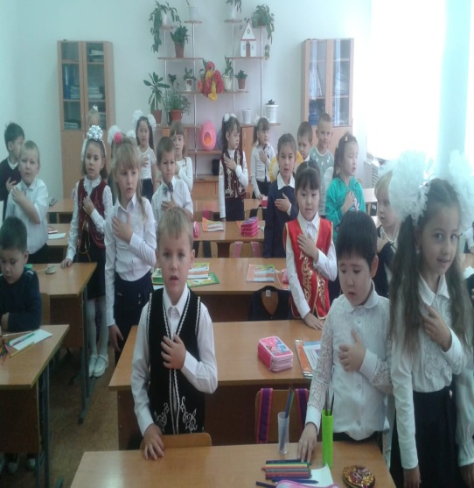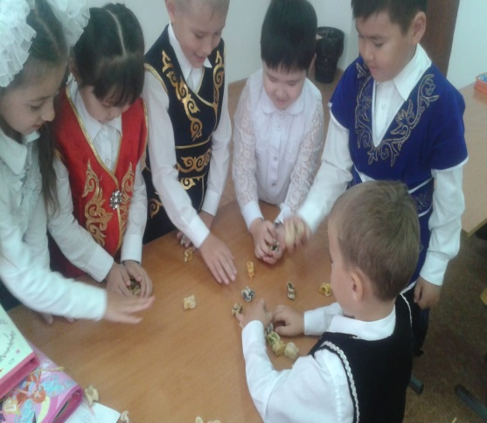

9 қыркүйекте бастауыш сыныбының мұғалімі Машевская И.И 2А сынып оқушыларымен Сәкен Сейфуллиннің 125 жылдығына орай сынып сағатын өткізді.Сынып сағаты барысында оқушылар С.Сейфуллиннің туған өлке туралы өлеңдерін оқып,мазмұны арқылы сюжеттік суреттер салып көрме ұйымдастырды және де С.Сейфуллин мұражайының фотосуреттерін қарады.Олар ақынның өмірі туралы алған білімдерін викторинада

көрсете білді.

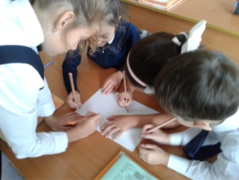 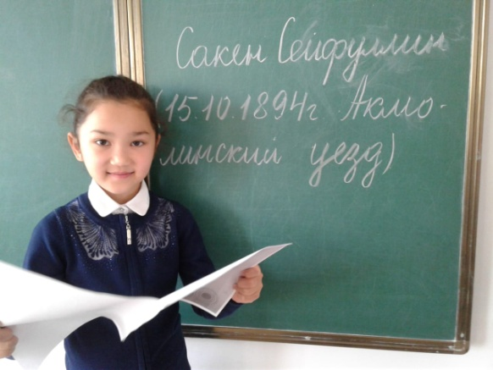

10 қыркүйекте бастауыш сынып мұғалімдері Груднина О.Г.,Ящик Г.Н 2 сынып оқушыларымен бірге «Орыс тілі білгіштері турнирі» атты сайыс өткізді.Сыныптар екі топқа бөлінді «Дауыстылар» мен «Дауыссыздар».Сайыс бірнеше 9 кезеңнен болды. Бірінші кезең – Таныстыру.

Екінші кезең – Саңырауқұлақ өрістері. Үшінші кезең –Бестікке жауап бер. Төртінші кезең- Түбірлес сөздерді табыңыз. Бесінші кезең- Түбірлес сөздерді табыңыз. Алтыншы кезең- Мақалды жалғастыр. Жетінші кезең- Бір сөзбен ауыстыр.Сегізінші кезең - Жануарларды жинауға көмектес.Тоғызыншы кезең-Блицтурнир. Нәтижесінде ең мықты болған топ анықталып,марапатталды.

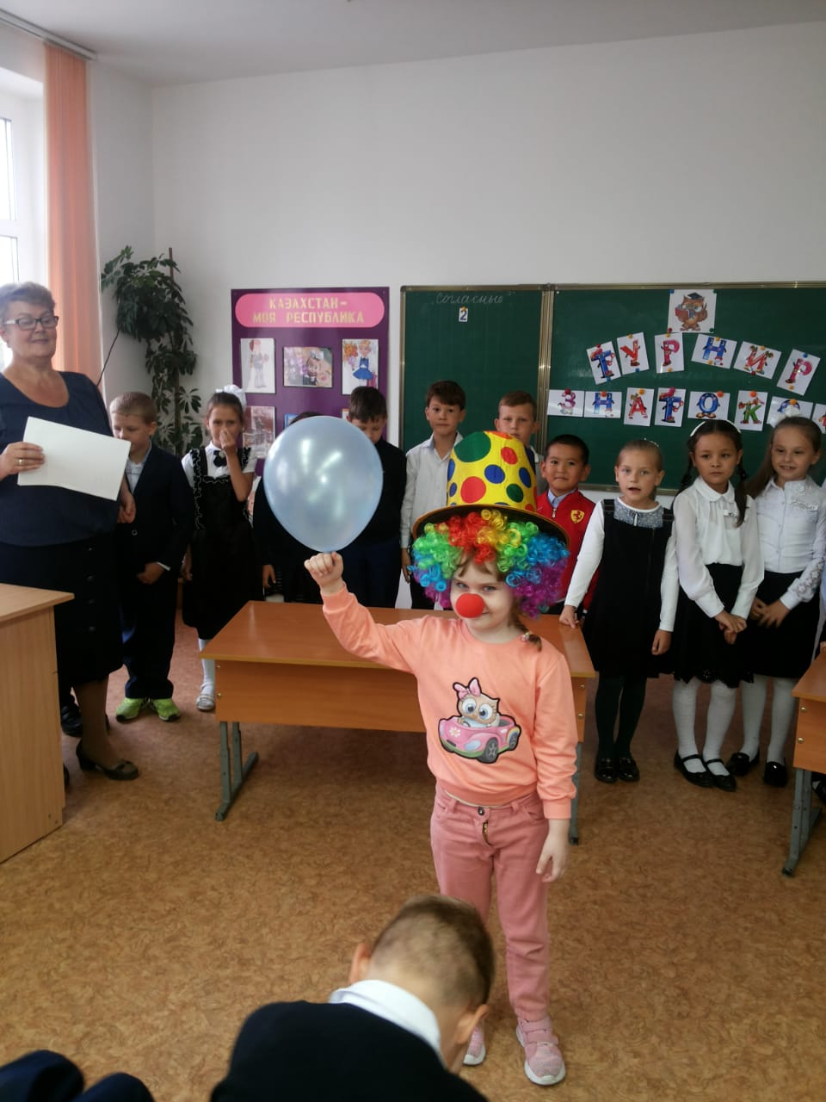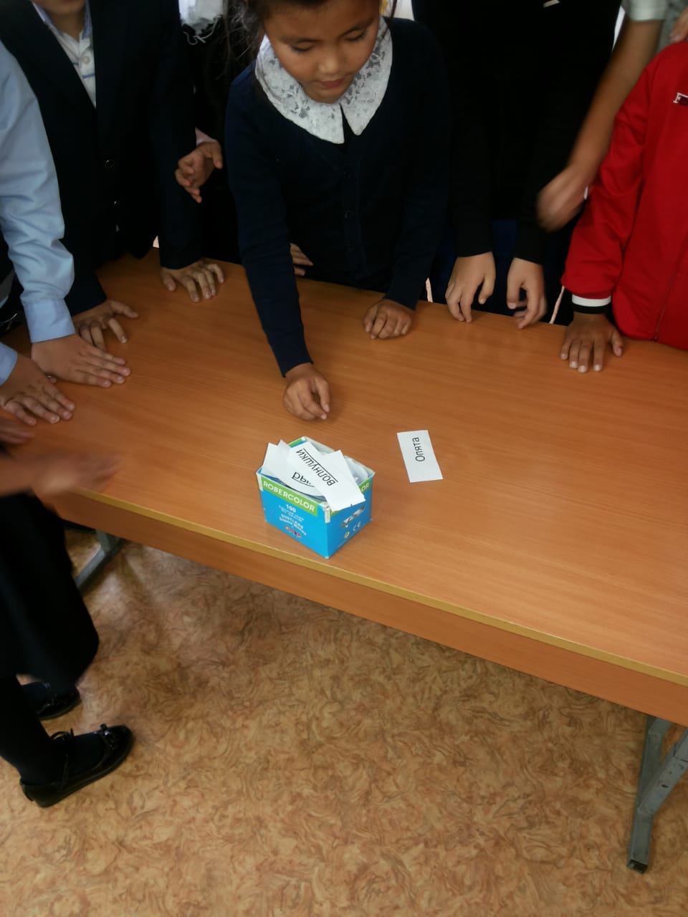

10 қыркүйекте қазақ тілі мен әдебиет пәнінің мұғалімі Есенова Д.А., 6 «А» сыныбымен «Қазақтың асылы бар Сәкен деген...» тақырыбында Сәкен Сейфулиннің 125 жылдық мерейтойына арналған сыныптан тыс ашық сабақ өткізді. Сабақтың мақсаты ақынның өмірі мен шығармашылығынан жалпы мәлімет беру. Оқушының ізденімпаздық қаиеттерін дамытып, ойлау, сөйлеу қабілеттерін дамыту. Сабақ өте қызықты өтті деп ойлаймын . Себебі оқушылар берілген материалдарды ынтасымен тыңдап, тапсырмалардың барлығын орындап шықты. Сабақтың соңында балалар білген, білмегендерімен бөлісті.

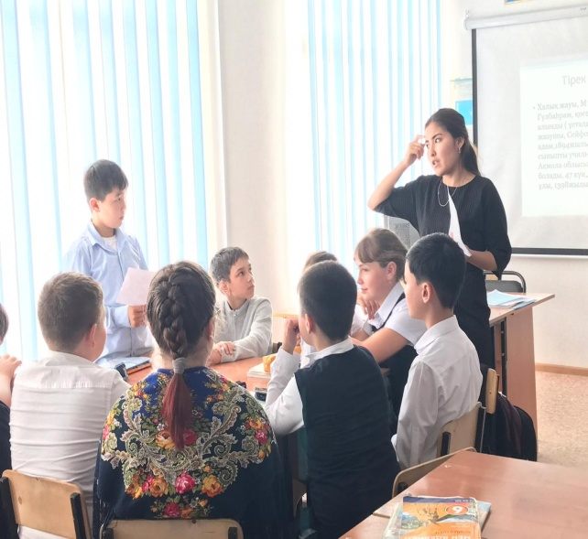. 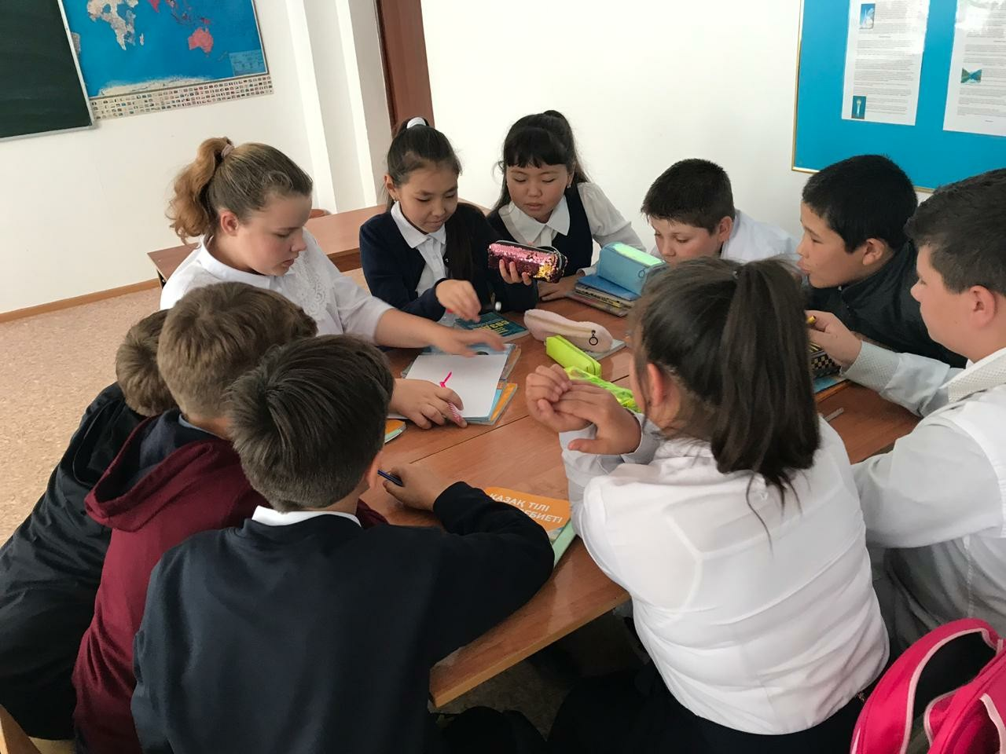

11 қыркүйекте, 9 «В» сыныбында қазақ тілі мен әдебиет пәнінің мұғалімі Жунусова М.З., Ілияс Жансүгіровтың 125-жылдығына орай « Алтын ана тілім » атты іс – шарасын өткізді. Мақсаты: Ақынның өмірбаяны мен шығармаларын білу,тану,түсіні,ұғу.Сынып екі топқа бөлініп ,тақырып бойынша постер құрастырып қорғады.Сабақтың соңында «Ақылды болсаң,тауып көр»-атты ойын кезеңіне көшіп,ұпайға ие болу үшін,дұрыс жауап беріп отырды.Соңы марапаттау рәсімімен аяқталды.

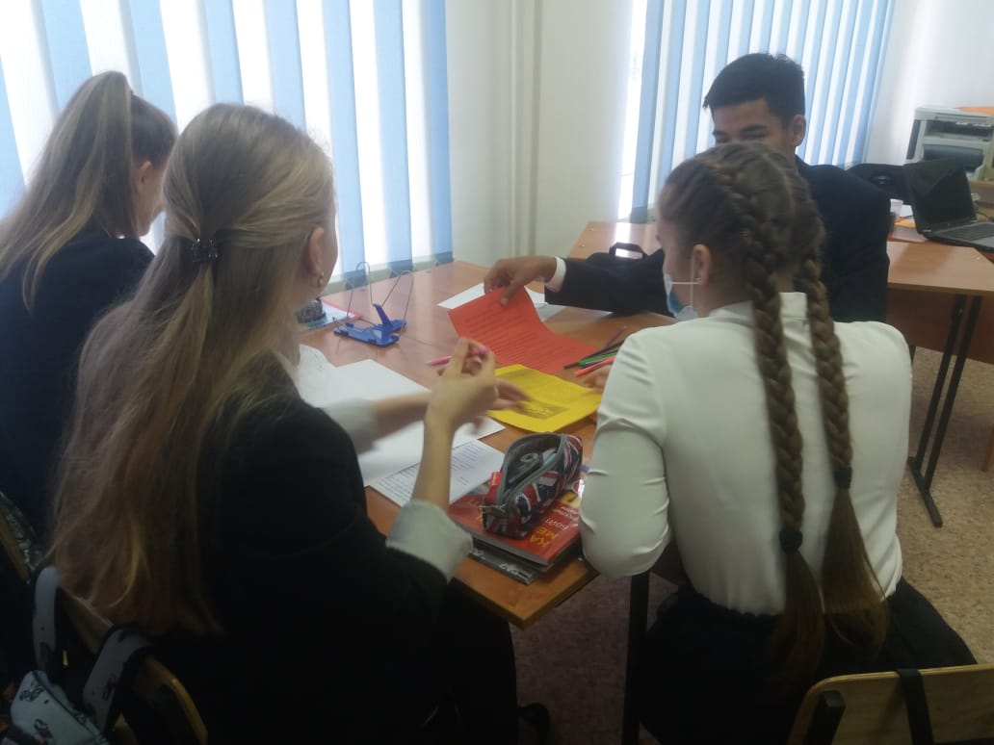 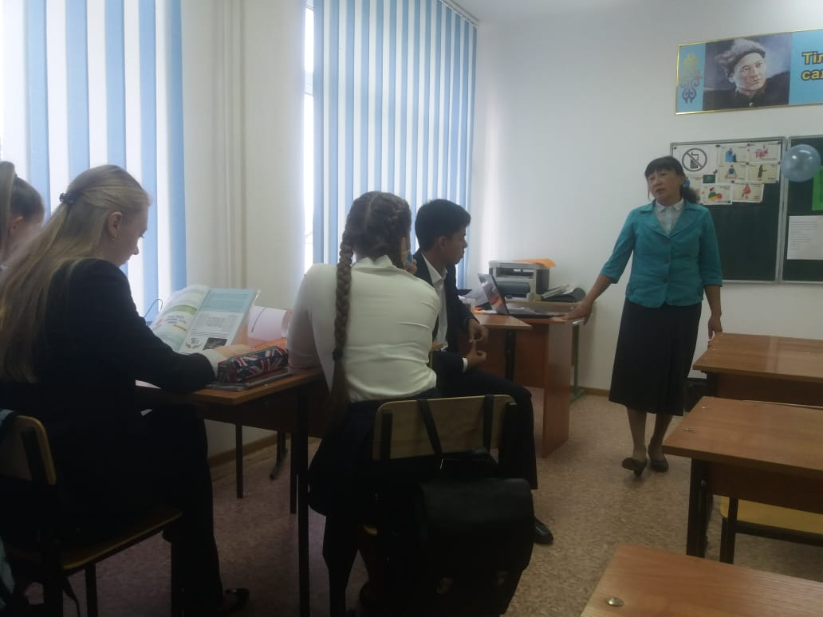

**Астрахан № 2 орта мектебінің Қазақстан Республикасы халқының**

**тілдері онкүндігіне байланысты ақпарат**

Жоспар бойынша Астрахан №2 орта мектебінде 5– қыркүйекпен 15 -қыркүйек аралығындағы Қазақстан халықтарының тілдері мерекесіне арналған онкүндігі өтіп жатыр. Осыған орай мектепке дейінгі дайындық, бастауыш сынып және қазақ тілі мен қазақ әдебиеті пәндерінің мұғалімдері мен оқушылары белсенді қатысты.

Осының нәтижесінде бүгінгі күнге дейін он іс – шара тамашаланды.

12 қыркүйекте ,8в сыныбында қазақ тілі мен әдебиет пәнінің мұғалімі Аскарова А.К, Ахмет Байтұрсыновтың 125-жылдығына орай

«Ахмет Байтұрсынов-қазақ әліпбиін негізін қалаушы» атты әдеби шағын іс-шарасын өткізді.Оқушылар А.Байтұрсыновтың өмірі мен шығармашылығына шолу жасады.Қазақ әліпбиін ,оқулықтарын,жасауға көп күш жұмсаған дана ағартушы туралы мәліметтер алды.Болашақ ұрпақтың сауатты болуына көп үлесін қосқан ақынға арналған іс-шара мазмұнды

болып,өз мақсатына жетті.

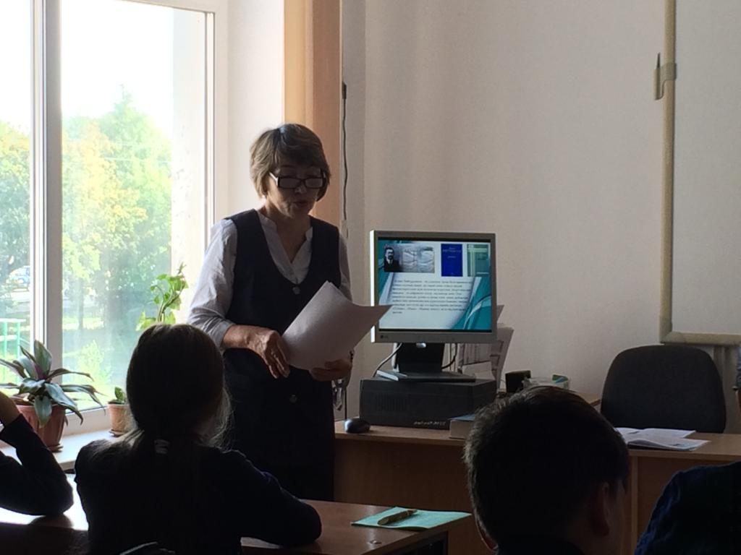 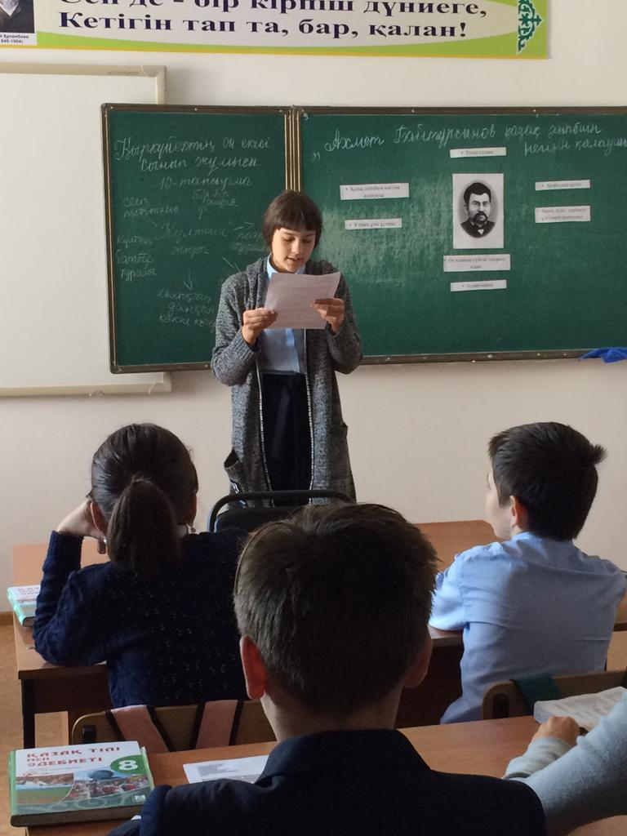

12 қыркүйекте 6б сыныбында қазақ тілі мен әдебиет пәнінің мұғалімі Какова Д.Т., «Ілияс Жансүгіровтың 125-жылдығына орай» сынып сағатын өткізді. Іс-шара әр елдің амандасу салтымен (жапондықтар, итальяндықтар, африкандықтар, орыстар, қазақтар) басталды. Оқушылар сурет қиындылары *(«Құлагер», «Домбыра»)*арқылы 2 топқа бөлінді.

Слайд бойынша оқушыларға Ілияс Жансүгіровтың өмірі мен шығармашылығы жайында бейне сюжет көрсетті.

Видео бойынша екі топқа сұраққа қойып (дұрыс/дұрыс емес) екндігін анықтады.Әр топқа І. Жансүгіровтің өмірі мен шығармашылығы жайында мәтіндер берілді. Оқушылар мазмұнын өзара талқылады.

Әр топ **Ілияс Жансүгіровтің өмірі мен шығармашылығы** тақырыбында кластер жасап, қорғады.Құлагер және Домбыра тобына Ілияс Жансүгіровтың “Күзгі гүлге” және “Біздің жазда” атты өлеңдері таратылып, оқушылар өлеңді оқып, түсінгені бойынша сурет салды. Соңында суреттерін сөйлетіп, қызықты етіп әңгімеледі.

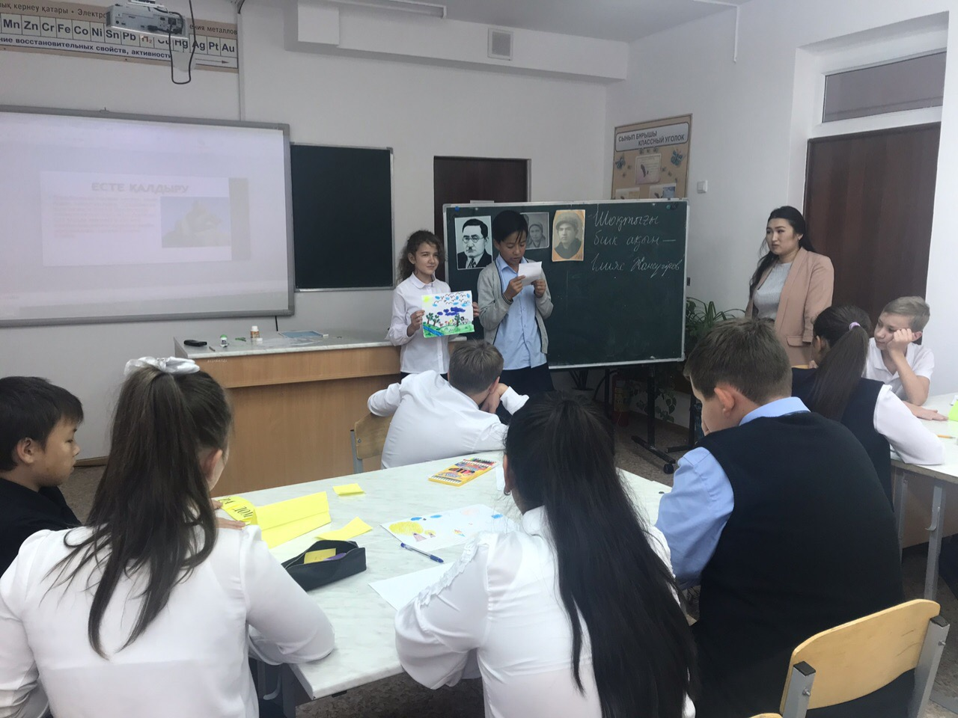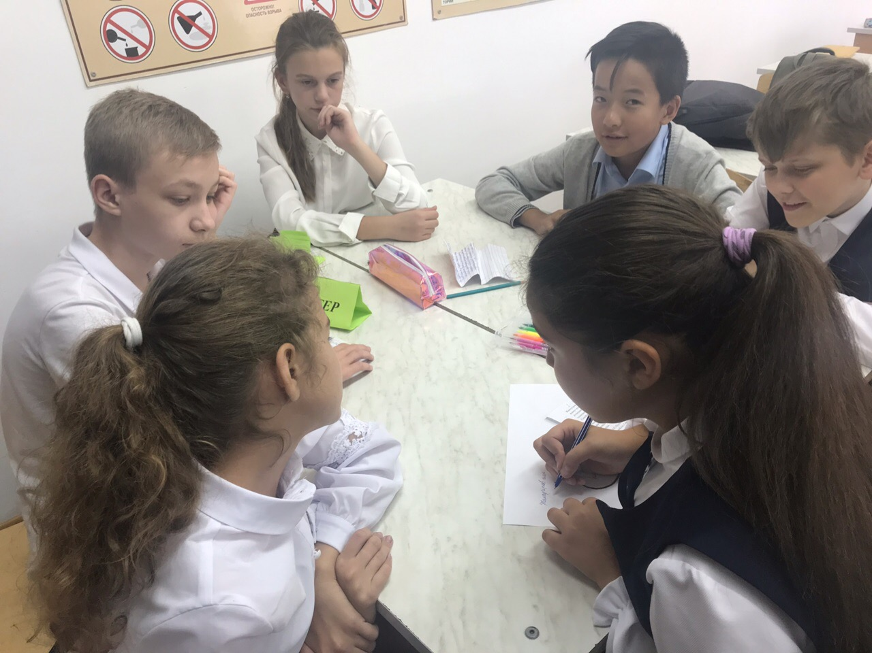

12 кыркүйекте Астрахан №2 орта мектебінің қазақ тілі мен әдебиеті пәнінің мұғалімі Зейнелхан Қ. 5 «б» сыныбында «Тіл-ұлттың жаны» атты сыныптан тыс сабақ өткізді. Сабақтың басында оқушыларды тілге деген құрметтері мен қызығушылықтарын арттыру мақсатында түрлі нақыл сөздермен, өлеңдермн бастады. «Тілдер» патшалығынан келген патшаның қызықты әрі тартымды тапсырмаларын орындаумен жалғасын тапты. Сабақ соңында тілге деген құрметтеулерін арттыру жүктеліп, ұлттық ойындар ойнаумен, видоеролик көрсетумен аяқталды.

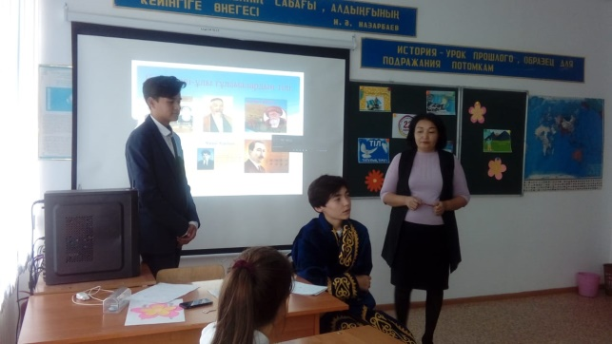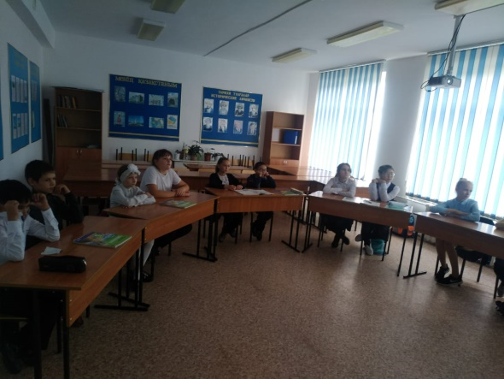

12 қыркүйекте 1 «В» бастауыш сыныбының мұғалімі Мисенко Л.Н. оқушыларымен «Тіл-достық көпірі» атты іс-шара өткізді.Әңгіме мерекенің сипаттамасы мен шығу тегі туралы ,бір елде тұрса да әр түрлі тілдерде сөйлей алатындығымен таныстырудан басталды. Содан кейін «Сәлемдесу» ойыны өтті, оған бүкіл сынып қатысты. «Әліппемен ойнайық» сайысы қызықты өтті. Олар кейбіреулер сленгті (түрлі топтарда қолданылатын арнайы сөздер жиынтығын) қолданатынын айтты. Жалпы, әңгіме қызықты жағдайда өтті, оқушылар бір-бірінің жауаптарына түсінік берді, барлығы қызығушылық танытып , белсенді қатысты.Әңгіме барысында қойылған мақсаттар мен міндеттерге қол жеткізілді.Оқушылар өздерінің сөздік қорларын байытып, бәсекелестік сезімін сезінді, Қазақстан халықтарының тілдерінің күнінің шығу тарихы туралы білді .  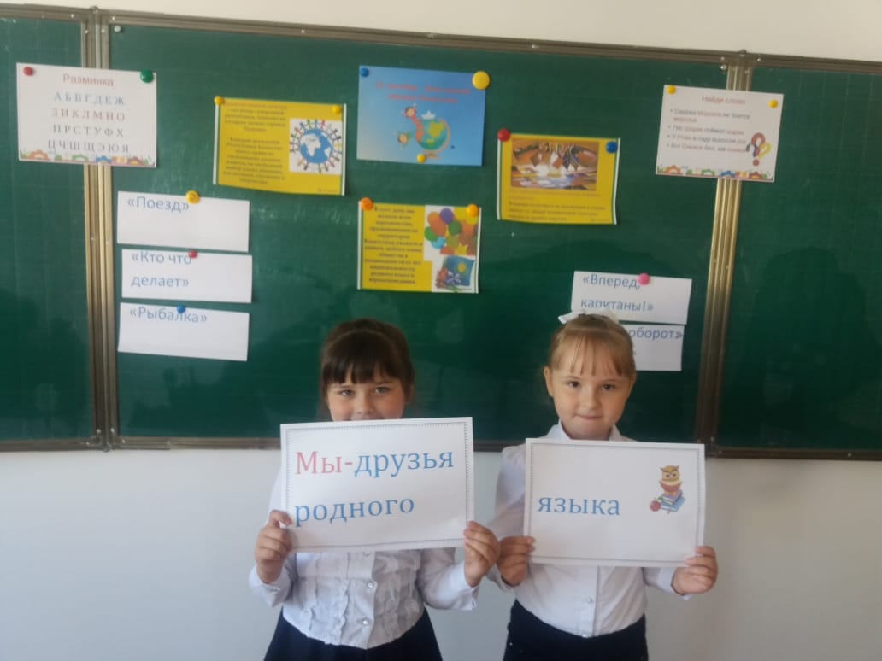

13 қыркүйекте 9в сыныбында орыс тілі пәнінің мұғалімі Болдырева А.Б., К «Тіл-достықт кепілі» атты сынып сағатын өткізді. Әңгіме мұғалімнің мерекенің сипаттамасы мен шығу тегі туралы, біздің бір елде дүниеге келгеніміз, бірақ әр түрлі тілдерде сөйлей алатындығы туралы таныстырудан басталды. Келесі кезекте «Сәлемдесу» ойыны өтті. Оған бүкіл сынып қатысты. «Әліппені ойнайық» сайысы қызығушылықпен өтті. Бұдан әрі кейбір адамдар жаргонды (түрлі топтарда қолданылатын арнайы сөздер жиынтығы) қолданады деп айтылды. Жалпы, әңгіме достық жағдайда өтті, студенттер бір-бірінің жауаптарына түсінік берді, барлығы қызығушылық танытты, жұмысқа тартылды.Сөйлесудегі мақсаттар мен міндеттер. Оқушылар сөздік қорларын байытты. Біз бәсекелестік сезімін сезініп, мерекенің шығу тегі, Қазақстан халықтарының тілдері күні туралы білдік.

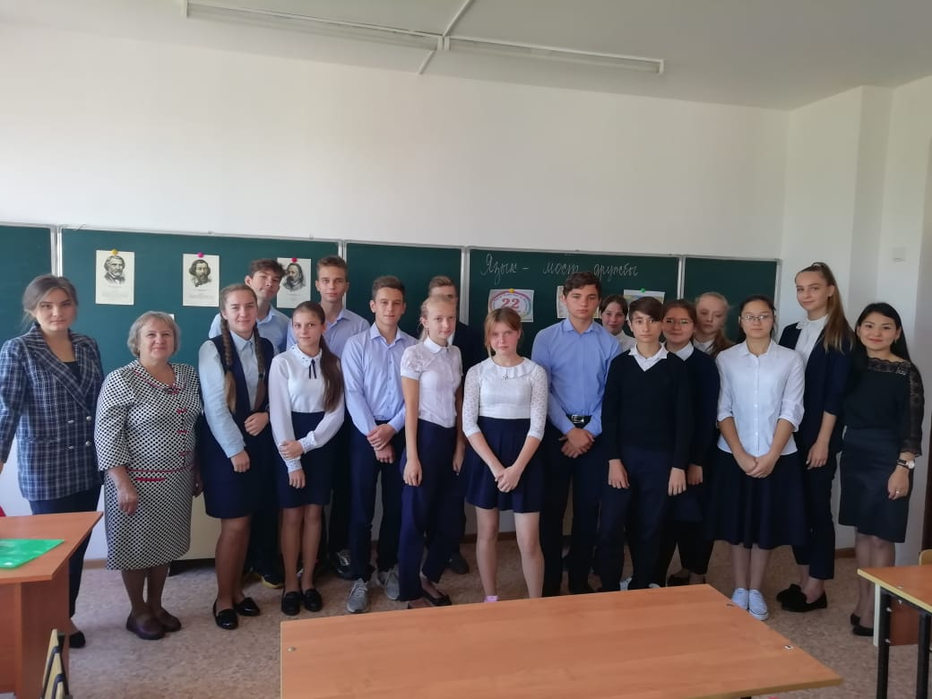 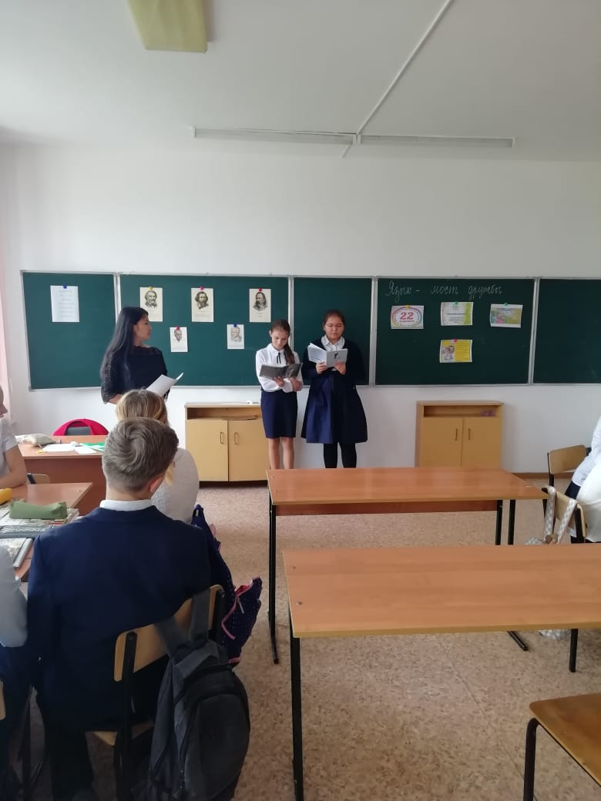

13 қыркүйекте 10А сыныбында қазақ тілі мен әдебиет пәнінің мұғалімі Тажина Д.Б., Сәкен Сейфуллиннің 125 жыл толуына орай «Қазақ әдебиетінің ақсұңқары» атты әдеби кешін өткізді.Әдеби кеш ақынның өмірбаяны мен шығармашылығынан үзінді оқуымен басталып, сондай-ақ өз өнерлерін көрсетіп , көрініс «Сәкеннің монологымен» жалғасын тапты.Әдеби кеш көңілді,әрі тартымды өтті. Кештің мақсаты толық қамтылды.

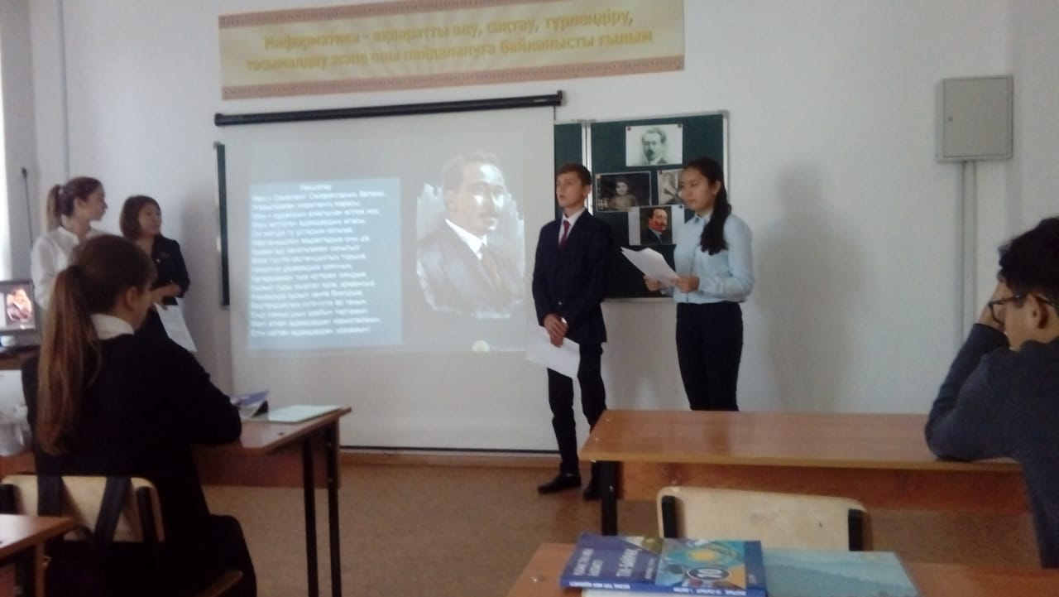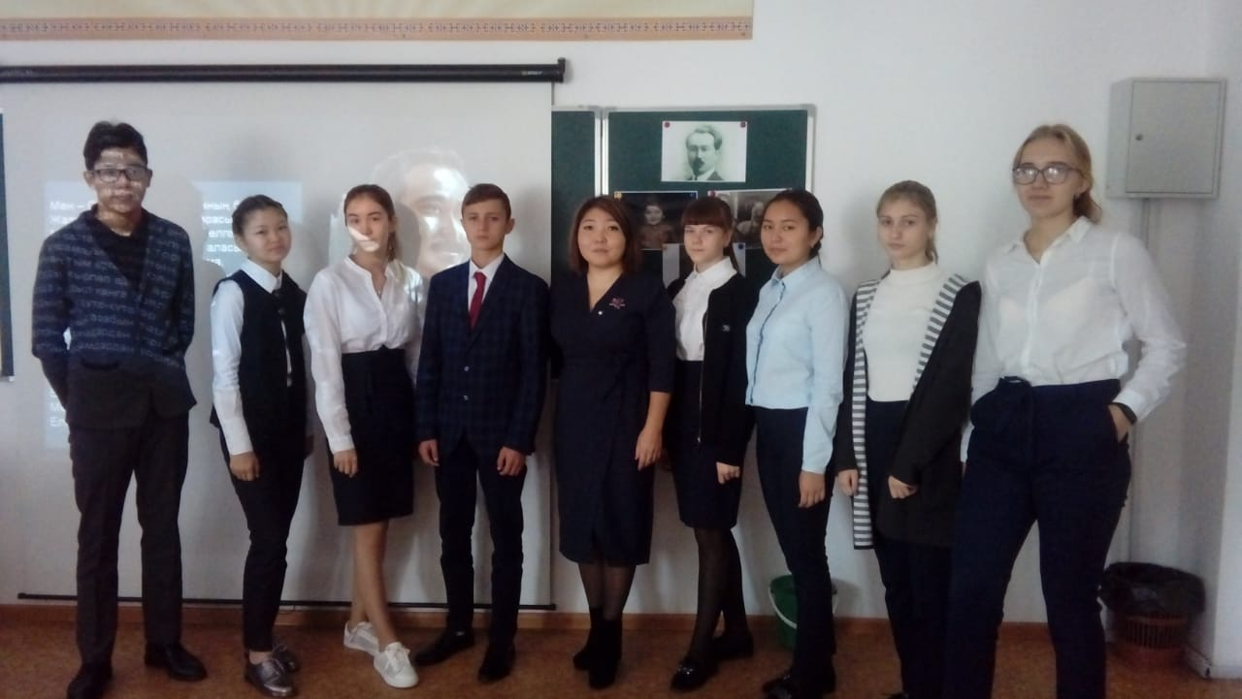

13 қыркүйекте 10А сыныбында қазақ тілі мен әдебиет пәнінің мұғалімі Жанибекова Б.Е.Осыған орай қазақтың біртуар ұлдарының бірі,данышпан ақын,ойшыл, дана ғұламаларының бірі,қазақ әдебиетінің шоқтығы биік ірі тұлғасы Абай Құнанбайұлының 175 жылдық мерейтойы мен «Өлмейтұғын артына сөз қалдырған,шығармалығына арналған» атты әдеби –музыкалық кеші өтті.Ашық сабақ көріністен басталды. Оқушылар Абай Құнанбайұлына қысқаша мәлімет дайындап , Абайдың өлендері жатқа айтылды,тақырып бойынша ойын арқылы тапсымалар орындалды.Әдеби кеш көңілді,әрі тартымды өтті.

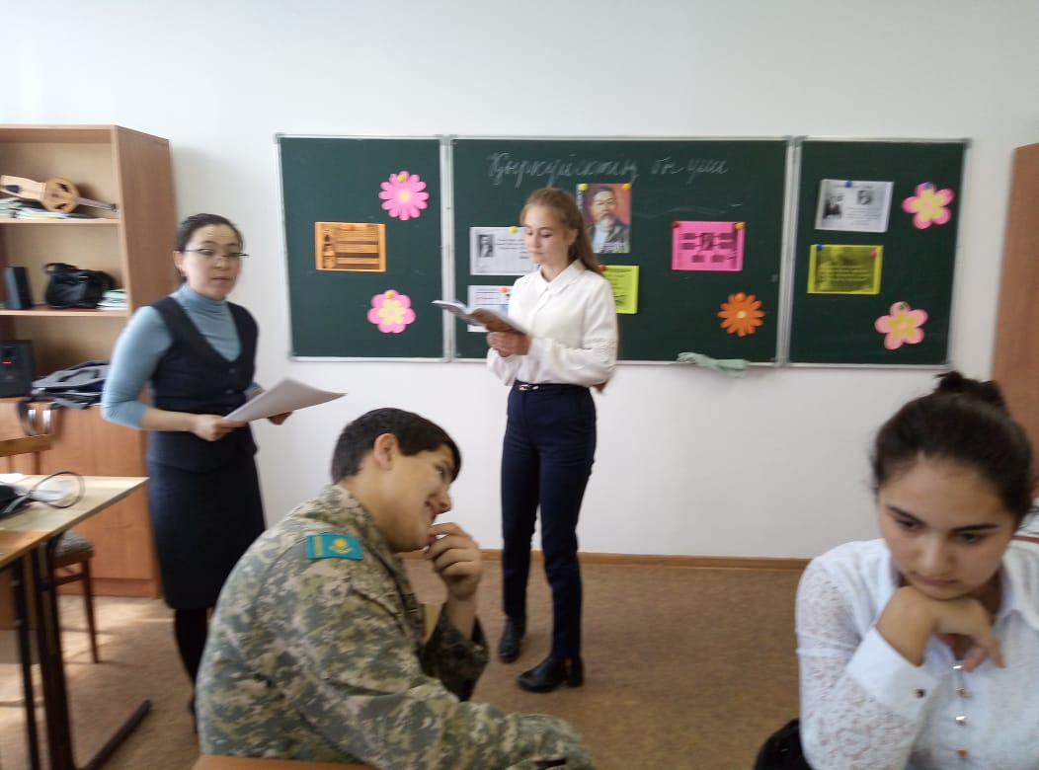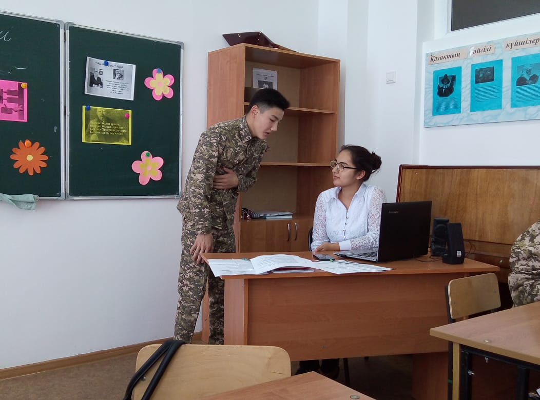

13 қыркүйекте 4 сыныптарында бастауыш сынып мұғалімідері Соломянникова Т.М., және Обгольц Л.А. іс-шараларын өткізді.

Әңгіме мұғалімнің кіріспе сөзінен басталды. Іс-шара 2 кезеңде өтті. Бірінші кезеңде студенттер өз шығармаларының өлеңдерін оқыды, сонымен қатар белгілі жазушылардың тіл туралы мәлімдемесін дайындады. Екінші кезеңде балалар орыс тілінен білімдерін түрлі байқауларда көрсетті.Іс-шара барысында балалар белсенді қатысты, сайыстарға қызығушылық танытты, сұрақтарға жауап берді, бір-бірінің жауаптарына түсінік берді.  
Сыныптан тыс жұмыстардың мақсаттары мен міндеттеріне қол жеткізілді, конкурстық бағдарлама лайықты деңгейде өтті.  
Іс-шара барысында алған білімі болашақта оларға бірнеше рет пайдалы болады және ұзақ уақыт есте қалады деп сенемін.

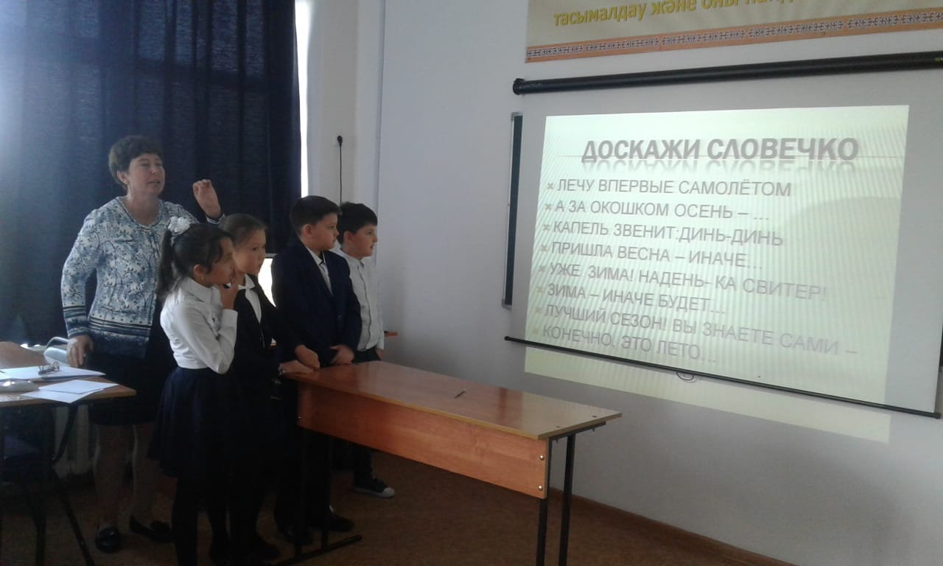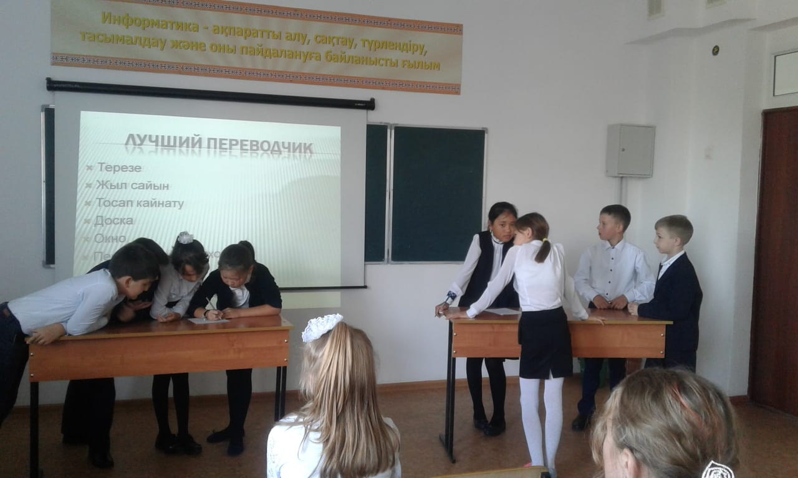

13 қыркүйекте 3 а,б сыныптарындағы бастауыш мұғалімідері Витвицкая В.П.,Горошенко Н.В.«Ертегілерге саяхат» атты кіріктірілген сабақтарын өткізді. Оқушылар бір-бірін ана тілінде қарсы алды, әр түрлі халықтардың ертегілерін еске түсірді, қазақтың халық ертегісін тамашалады. Оқушылар ертегіні қызықты, мазмұнды және көңілді етіп көрсете білді.

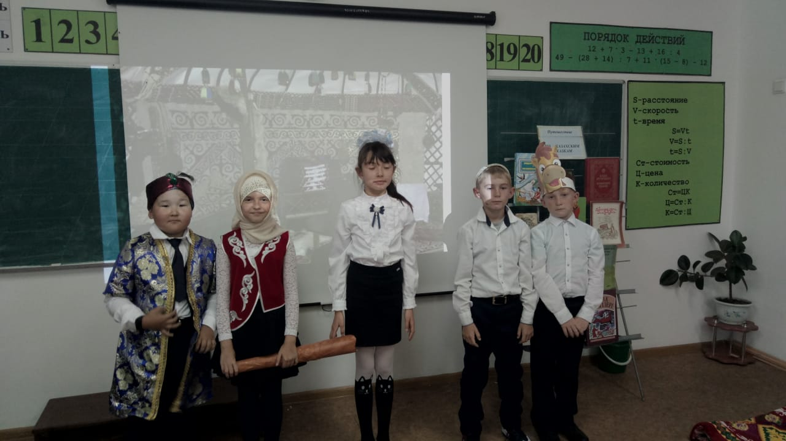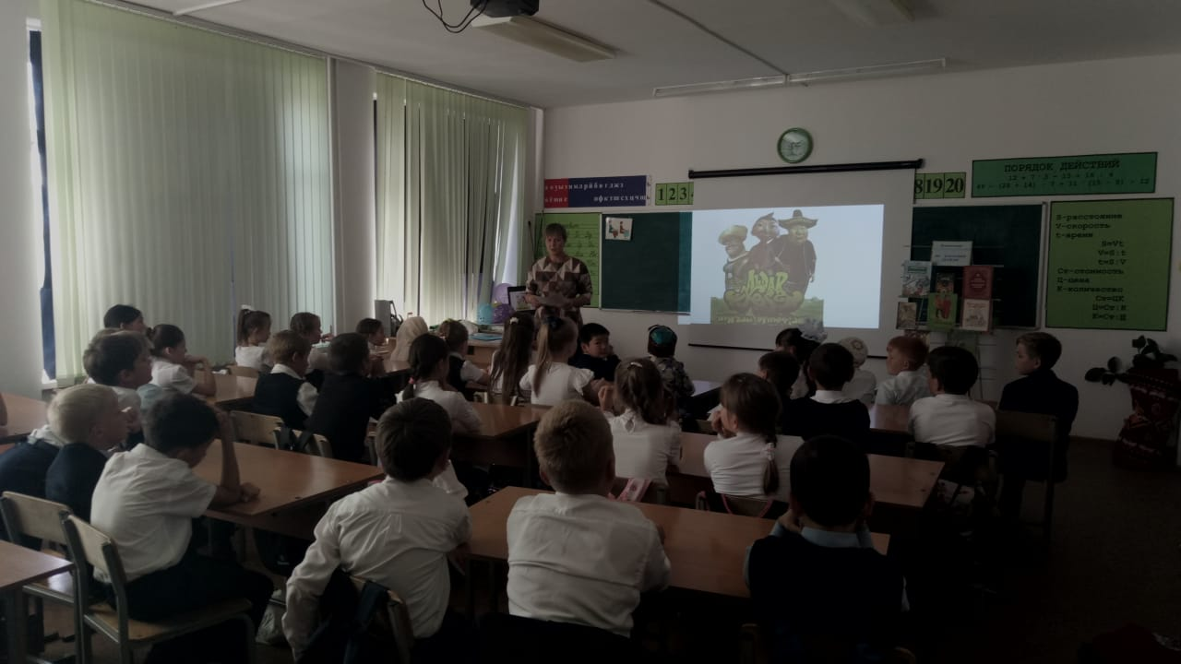

13 қыркүйекте 5 «В» сыныбында орыс тілі пәнінің мұғалімі Алматова К.К «Ертегілер әлемінде» сыныптан тыс іс-шарасын өткізді.

Іс-шараға барысында балалар үлкен жауапкершілікпен белсенділік танытты.Олар командалардың аттарын алдын-ала дайыдап, іс-шараға қуана қатысты.Оқушылардың материалдары жас ерекшеліктерін ескере отырып таңдалды.Олар тапсырмаларды ықыласпен орындады, ертегілерді тапты, мақал-мәтелдер құрастырды, тілдерін жаттықтырып жаңылтпаштарды айтуды жарысты.Іс-шара барысында достық пен ынтымақтастық атмосферасы орнатылып өтті.

